PEDIDO DE PROVIDÊNCIAS Nº 375/2025
Conserto de buraco, com urgência, na Rua Cláudio Dienstmann, em frente ao nº 80, próximo à esquina com a Rua Ary Victor da Silva, no Bairro Rondônia.
Solicita-se, após os trâmites regimentais, que seja enviada cópia da presente proposição ao Poder Executivo, para que realize as seguintes providências:

Conserto de buraco, com urgência, na Rua Cláudio Dienstmann, em frente ao nº 80, próximo à esquina com a Rua Ary Victor da Silva, no Bairro Rondônia. Trata-se de uma via de grande circulação de veículos e acaba preocupando os motoristas e moradores que por ali circulam.

Diante do acima exposto e sabedores da atenção de vossa excelência aos anseios da comunidade, contamos com seu apoio no atendimento deste pedido com a maior brevidade possível.

Novo Hamburgo, 20 de fevereiro de 2025.

Vereadora Daia Hanich

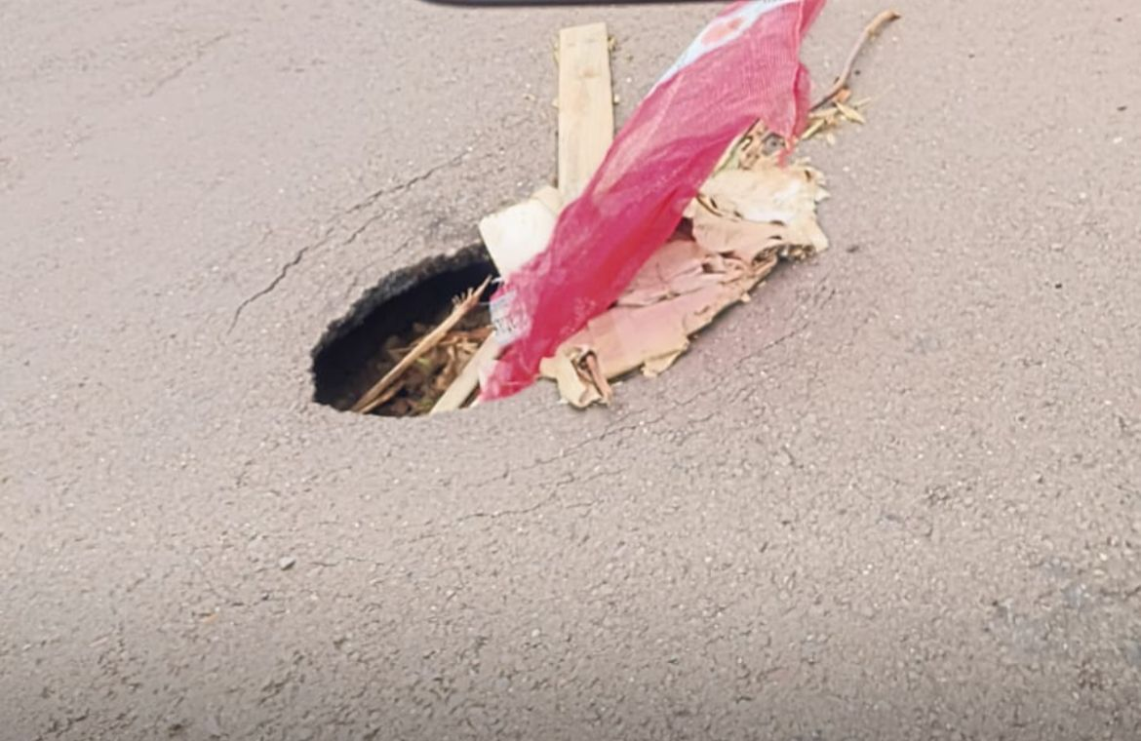

Obs.: Redação conforme original da autora.
/MST

